ШУМОВО НАТОВАРВАНЕ НА ГРАД ПЛЕВЕН, 2017 г.

Д О К Л А Д

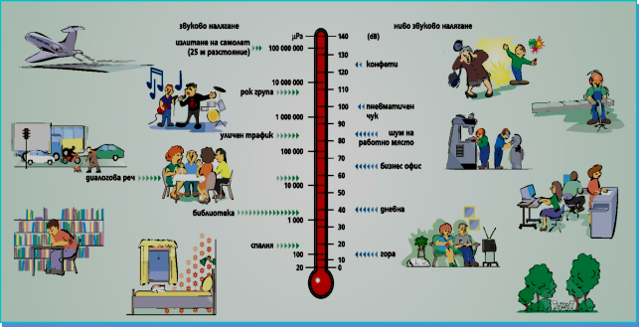

РЕГИОНАЛНА ЗДРАВНА ИНСПЕКЦИЯ - ПЛЕВЕН, 2017

І. УВОД
Шум е всеки звук, включително и тон, който оказва негативно влияние върху здравето на населението, нарушава отдиха, смущава контакта на човека с околната среда. Шумът засяга най-вече слуха и нервната система. Нивото на шум е различно в отделните части на урбанизираните територии и зависи от преобладаващите източници. В зависимост от вида на източниците шумът бива: транспортен, промишлен, вътреквартален и вътресграден шум. Автомобилният транспорт е основен източник на шум в урбанизираните територии.
Отрицателното влияние на шума върху населението води до повишаване на общата заболяемост, вследствие понижена обща имунологична способност, повишена честота на неврози, язвена болест, артериална хипертония, намалена работоспособност, преумора и др.

ІІ. НОРМАТИВНИ ДОКУМЕНТИ
Докладът за шумовото натоварване на град Плевен - 2017 година е изготвен съгласно изискванията на Наредба № 54 от 13 декември 2010 година за дейността на Националната система за мониторинг на шума в околната среда и за изискванията за провеждане на собствен мониторинг и предоставяне на информация от промишлените източници на шум в околната среда, раздел ІІІ, член 13, т.2 /ДВ. бр.3 от 11 Януари 2012 г./.

III. ОБЕКТ НА МОНИТОРИНГ
Град Плевен е урбанизирана територия с многофункционално икономическо и социално значение, комплексен център с пълно ежедневно обслужване на града, периодично обслужване за общината и епизодично – за областта и региона. Градът е с комплексно развити функции и добре съоръжен с технически инфраструктурни мрежи. Промишленото производство на град Плевен е съсредоточено в източната и западната промишлени зони. Развита е обща транспортно – комуникационна система. Комплексното транспортно обслужване се осъществява от автобуси, тролейбуси, таксиметрови пътнически и товарни коли, както лични и фирмени моторни превозни средства. По данни на ТСБ-Плевен от март 2012 година населението на града наброява 106 011 души.

IV. БРОЙ И РАЗПОЛОЖЕНИЕ НА ПУНКТОВЕТЕ ЗА МОНИТОРИНГ
Програмата за мониторинг на шум в град Плевен включва 21 пункта за наблюдение. Броят на пунктовете и разположението им е съобразен с методика, утвърдена от министъра на здравеопазването. Разпределението на пунктовете на територията на град Плевен е следното:
- 43% върху територии, подложени на въздействието на интензивен автомобилен трафик - 9 пункта;
- 14% върху територии с промишлени източници на шум – производствено складови територии и зони – 3 пункта;
- 43% върху територии, подлежащи на усилена шумозащита – 9 пункта.

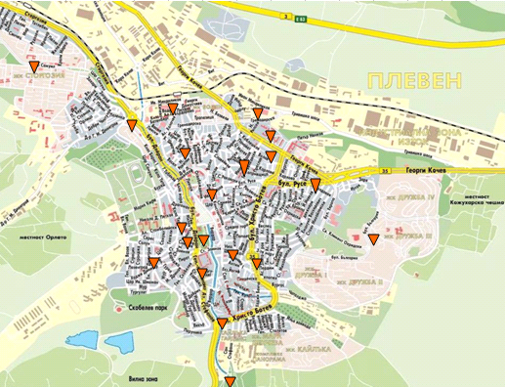
Разположение на пунктовете за мониторинг на шум в град Плевен - 2017 година.

V. АНАЛИЗ НА ДАННИТЕ
През 2017 година определянето нивата на шум е извършено чрез измервания и изчисления нивата на шум на всички пунктове, включени в Програмата. Измерванията са проведени в периода 04.09. – 05.11.2017 година, три пъти през деня, за времето 7.00 – 19.00 ч. и са отчетени плътността на трафика; работното време на обектите, разположени върху територии с промишлени източници на шум; влиянието на ремонтни и строителни дейности. При провеждане на измерванията са използвани посочените методи в Наредба №6 от 26.06.2006 г. на Министерство на здравеопазването и Министерство на околната среда и водите за показателите за шум в околната среда, отчитащи степента на дискомфорт през различните части на денонощието, граничните стойности на показателите за шум и на вредните ефекти от шума върху здравето на населението (ДВ бр.58/18.07.2006г.). Получените резултати са представени в таблица №1.

Таблица №1

Минимални, максимални и средни измерени нива на шум в различни територии на гр. Плевен – 2017 година.

Разположение /  № на пункт |  | Наименование | мин. ниво  dB A | максим. ниво  dB A | средно ниво dB A | гранична стойност dB A
Територии подложени на въздействието на интензивен автомобилен трафик
 | 1 | бул. Данаил Попов №15 | 66 | 67 | 66,7 | 60
 | 2 | бул. Георги Кочев №39 | 57 | 59 | 58 | 60
 | 3 | бул. Христо Ботев №156 | 64 | 66 | 64,7 | 60
 | 4 | ул. Хаджи Димитър №57 | 67 | 69 | 67,8 | 60
 | 5 | ул. Ген. лейт. Стефанов №8 | 67 | 68 | 67,5 | 60
 | 6 | ул. Дойран №6 - ДКЦ І | 65 | 67 | 65 | 60
 | 7 | ул. Шипка №20 | 65 | 66 | 65,5 | 60
 | 8 | ул. Княз Ал. Батенберг №9 | 63 | 64 | 63,5 | 60
 | 9 | ул. Дойран №162 | 68 | 69 | 68,5 | 60
Територии с промишлени източници на шум - производствено - складови територии и зони
 | 10 | ул. Гренадерска, бл. Ураган | 65 | 66 | 65,5 | 55
 | 11 | ж.к. Кайлъка, бл. 345 | 51 | 52 | 51,7 | 55
 | 12 | ул. Ал. Стамболийски №13 | 61 | 62 | 61,5 | 55
Територии подлежащи на усилена шумозащита
- жилищни зони и територии с неутежнен акустичен режим | 13 | ж.к. Сторгозия, ОДЗ №5 | 61 | 62 | 61,5 | 55
- жилищни зони и територии с неутежнен акустичен режим | 14 | ж.к. Дружба,бл.315 | 55 | 56 | 55,8 | 55
- жилищни зони и територии с неутежнен акустичен режим | 15 | ул. Волов № 59 | 55 | 56 | 55,2 | 55
- жилищни зони и територии с неутежнен акустичен режим | 16 | ж.к. М. Денчева, бл.3, вх. Б | 56 | 57 | 56,2 | 55
- зони за обществен и индивидуален отдих | 17 | Градска градина - детска площадка | 55 | 56 | 55,5 | 45
- зони за лечебни заведения и санаториуми | 18 | бул. Русе №89 – пред клиника по ортопедия | 63 | 64 | 63,5 | 45
- зони за научноизследователска дейност | 19 | ул. Д. Константинов №21 до ПГОТ | 64 | 65 | 64,8 | 45
- зони за научноизследователска дейност | 20 | ул. Иван Вазов №43 до СУ „Иван Вазов“ | 54 | 55 | 54,8 | 45
- тихи зони, извън урбанизираната територия | 21 | парк Кайлъка - главна алея | 38 | 39 | 38,2 | 40

Данните от определянето нивата на шум през 2017 година запазват тенденцията от предходната година и показват, че в 85,7% от пунктовете средните шумови нива са над граничната стойност за съответните територии, като преобладават пунктовете в шумовия диапазон 63-67 dBA (графика №1 и таблица №2). Най-високи средни нива и през тази година са отчетени на пункт 9 ул. Дойран №162 и най-ниски на пункт 21 парк „Кайлъка“ – главна алея.

Графика №1

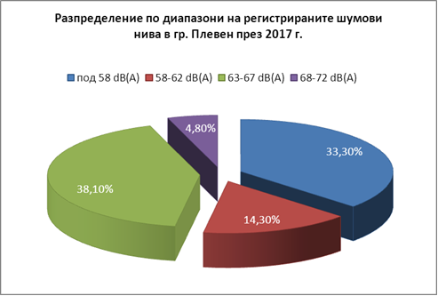

Таблица №2

година | Общ брой пунктове | под 58 dBA | 58-62 dBA | 63-67 dBA | 68-72 dBA | 73-77 dBA | 78-82 dBA | над 82 dBA | над граничната стойност (бр./%)
2017 | 21 | 7 | 3 | 8 | 3 | - | - | - | 18
 | 100 | 33,3 | 14,3 | 38,1 | 14,3 | 0,0 | 0,0 | 0,0 | 85,7

- Територии, подложени на въздействието на интензивен автомобилен трафик
В териториите, подлежащи на въздействието на интензивен автомобилен трафик, граничната стойност на шум е 60 dBA. Резултатите от определянето показват, че средното ниво на шум на пунктовете от тези територии през 2017 година, се движи от 58 dBA до 68,5 dBA. Превишението варира от 0 dBA до 8,3 dBA и потвърждава данните от 2016 година. Най-високи средни нива на шум (68,5 dBA) и през тази година са определени на пункт № 9 улица „Дойран“ № 162. Единствено на пункт № 2 улица „Г. Кочев“ № 39 регистрираните средни нива на шум (58 dBA), както и през предходните години са с по-ниски от граничната стойност 60 dBA.
Определените средни нива на шум за територии, подложени на въздействието на интензивен автомобилен трафик за периода 2012-2017 година са представени на графика №2.

Графика №2

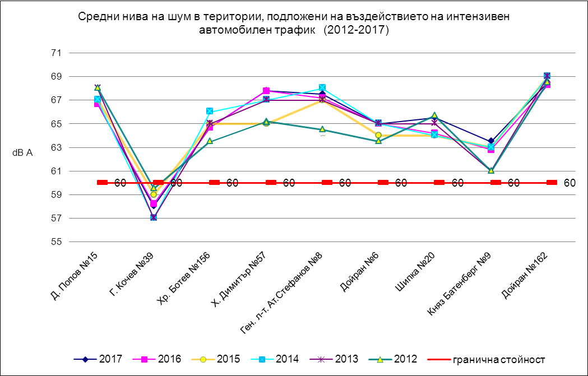

- Територии с промишлени източници на шум – производствено-складови територии и зони
Пунктовете, разположени върху територии с промишлени източници на шум – производствено-складови територии, са в близост до обекти, в които се извършват дейности, свързани с ежедневното обслужване на града. Дейностите са различни от промишленото производство, обособено в източната и западната промишлени зони на град Плевен. Граничната стойност на нивото на шум за тези територии е 55 dBA. Показателят средно ниво на шум на трите пункта през 2017 година се движи от 51,7 dBA до 65,5 dB A и превишението е от 0 dB A до 10,5 dB A. Измерените нива шум на пункт №11 ж.к. Кайлъка бл.345, вх.А през настоящата година, както и през предходните 5 години, съответстват на изискванията на Наредба №6 от 26.06.2006 г. на МЗ и МОСВ. През 2017 година са отчетени 51,7 dBA – с 1,3 dBA по-ниски стойности в сравнение с 2016 година (53 dBA). На останалите два пункта (№10 и №12) регистрираните средни нива на шум превишават граничната стойност. Спрямо 2016 година на пункт №10 улица „Гренадерска“ блок „Ураган“ са измерени по-високи нива на шум (65,5 dBA), а на пункт №12 улица „Ал. Стамболийски“ №13 (61,5 dBA) не са регистрирани промени.
На графика №3 са представени измерените средни нива на шум за територии с промишлени източници на шум за периода 2012 – 2017 година.

Графика №3

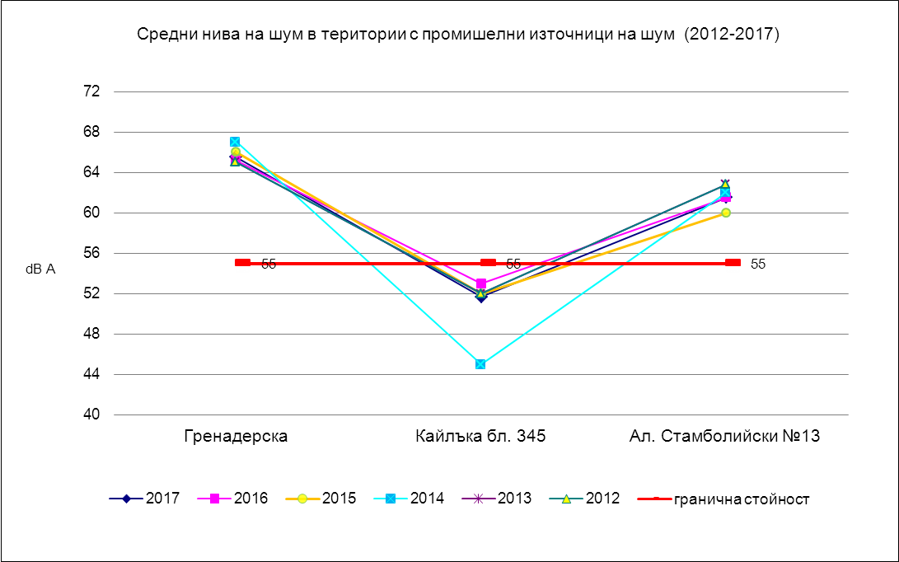

- Територии, подлежащи на усилена шумозащита
- Жилищни зони и територии с неутежнен акустичен режим
В жилищни зони и територии с неутежнен акустичен режим граничната стойност на шум е 55 dBA. Показателят средно ниво на шум на четирите пункта се движи от 55,2 dBA до 61,5 dBA. Превишението е от 0,2 dBA до 6,5 dBA и е по-ниско в сравнение с превишението за тези територии през предходната година (от 1 до 7,3 dBA). През 2017 година на пункт №13 жилищен комплекс „Сторгозия“, ОДЗ №5 са регистрирани с 0,8 dBA по-ниски стойности нива на шум спрямо отчетените 62,3 dBA през 2016 година.
Определените средни нива на шум за територии с неутежнен акустичен режим за периода 2012-2017 година са представени на графика №4.

Графика №4

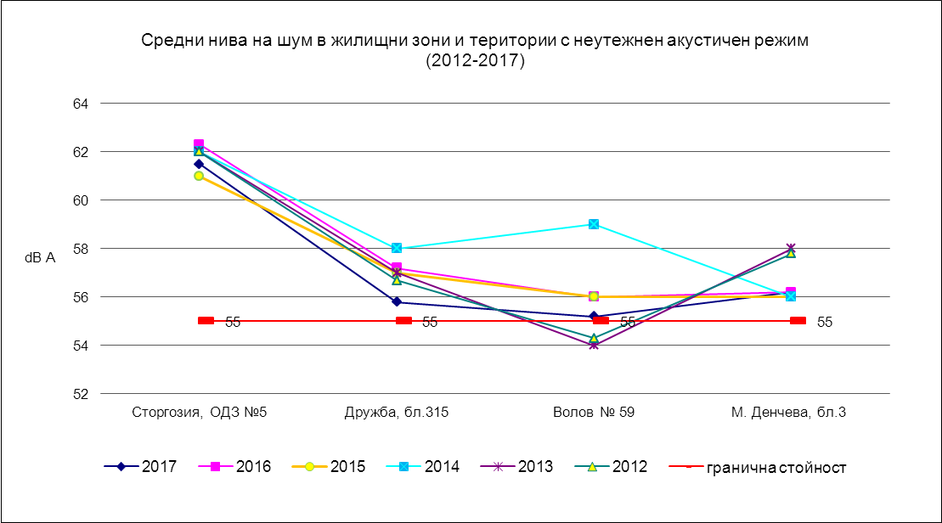

- Зони за обществен и индивидуален отдих, зони за лечебни заведения и санаториуми, зони за научно-изследователска дейност
В зоните за обществен и индивидуален отдих, зоните за лечебни заведения и санаториуми и зоните за научно-изследователска дейност граничната стойност е 45 dBA. Показателят средно ниво на шум на четирите пункта през 2017 година е в границите от 54,8 до 64,8 dBA. Превишението от 9,8 до 19,8 dBA е малко по-ниско в сравнение с 2016 година, когато е отчетено от 9,8 до 20,3 dBA. Стойности на шума над граничната стойност в териториите за обществен и индивидуален отдих и в зоните за научно-изследователска дейност е неблагоприятен факт, който може да повлияе отрицателно на здравето на гражданите.

- Тихи зони, извън урбанизираната територия
В тихи зони, извън урбанизираната територия граничната стойност е 40 dBA. Показателят средно ниво на шум на пункт №21 парк „Кайлъка“, главна алея през 2017 година е под граничната стойност, но е с 0,9 dBA по-висок от предходната година. На графика №5 са представени определените средни нива на шум за съответните територии за периода 2012 – 2017 година.
през настоящата година, както и през предходните 5 години, съответстват на изискванията на Наредба №6 от 26.06.2006 г. на МЗ и МОСВ.

Графика №5

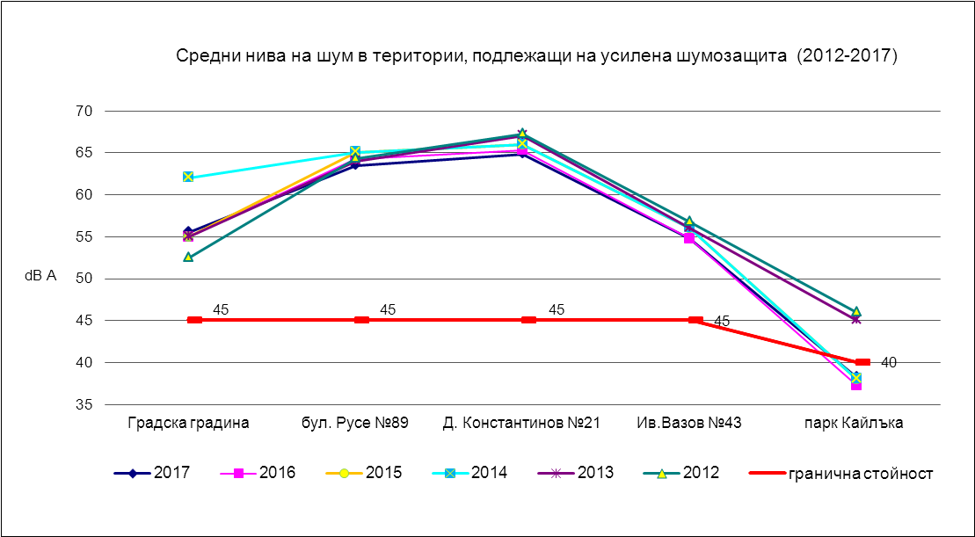

VI. ИЗВОДИ
Анализът на получените резултати позволява да се направят следните изводи:
- През 2017 година в 85,7% от пунктовете са определени нива на шум над граничната стойност за съответните територии.
- В територии, подлежащи на въздействието на интензивен автомобилен трафик е установен само един пункт със средни нива на шум под граничната стойност.
- В територии с промишлени източници на шум само на един пункт измерените нива на шум отговарят на изискванията на Наредба №6 от 26.06.2006 г. на МЗ и МОСВ.
- В жилищни зони и територии, с неутежнен акустичен режим превишението на граничната стойност е по-ниско в сравнение с 2016 година.
- В зоните за лечебни заведения и санаториуми и зоните за научно-изследователска дейност са определени средни нива на шум с по-ниски стойности от 2016 година, но над граничната стойност.
- В тихи зони, извън урбанизираната територия средното ниво на шум е под граничната стойност, но с по-висока стойност от предходната година.
- Въпреки че през 2017 година в 66,7 % от пунктовете за наблюдение са определени средни нива на шум равни или по-ниски на измерените през предходната година, шумово натоварване в град Плевен съществува и може да причини неблагоприятни ефекти върху човешкото здраве.

VII. ПРЕДПРИЕТИ МЕРКИ ОТ ОБЩИНА ПЛЕВЕН ЗА НАМАЛЯВАНЕ ШУМОВОТО НАТОВАРВАНЕ В УРБАНИЗИРАНАТА ТЕРИТОРИЯ
- Мероприятия за поддържане и възстановяване на зелените площи и растителността в град Плевен.
През м. Май е извършено засаждане на 16 бр. нови широколистни дървесни видове в района на параклиса в ж.к. „Сторгозия”; ул. „Мануш воевода”; ул. „Карлово”.
През м. Май започна изпълнението на строително-монтажните дейности по проект „Осигуряване на устойчива градска среда на Плевен” , като реконструкцията на обектите включени в проекта, налага премахване на растителност след извършена фитосанитарна оценка и засаждане на нова такава, а именно:
• Водна каскада – премахване на 4 бр. дървесна растителност, а по проект ще бъдат засадени 20 бр. широколистни фиданки и нова храстова растителност (1338 бр. вечнозелени, 38 бр. листопадни и 156 бр. декоративни треви);
• Градска градина - премахване на 26 бр. дървесна растителност, а по проект ще бъдат засадени 65 бр. иглолистни и 144 бр. широколистни вида, както и нова храстова растителност (1466 бр. вечнозелени, 257 бр. листопадни и 351 бр. многогодишни рози);
• Пл. „Стефан Стамболов” - премахване на 2 бр. дървесна растителност, а по проект ще бъдат засадени 32 бр. иглолистни и 7 бр. широколистни вида, както и нова храстова растителност (634 бр. вечнозелени, 100 бр. почвенопокривни и 4009 бр. цветя);
Ежедневно се извършва поддържане на новите и вече съществуващи зелени площи, дървесна и храстова растителност на територията на гр. Плевен.

- Мероприятия за подобряване експлоатационното състояние на пътищата в град Плевен
През 2017 г. на територията на гр.Плевен са извършени текущи ремонти на следните улици: Сан Стефано, Й.Йовков, Г.Кочев, Жеравна, Кара Кольо, Молдавия, П.Волов, Карлово, Ст.Заимов, Ал.Стамболийски, Цар Самуил, Българска авиация, Т.Влайков, Втора задгарова, Гривишко шосе, М.Кюри, Хр.Ботев, Дойран, Д.Константинов, Русе, Хр.Ясенов, Тр.Кунев, Десети декември, Ген.Тошев, Катя Попова, Дойран, Софр.Врачански; Захари Зограф, Железничар, Люляк, Мрамор, пред бл.25, 22, 37, 38, 39, 67, 48, 58, 21, 15, 16, 36, Г.М.Димитров, Лозенка, Орлица; Райна княгиня, пред бл.426-428, 327-329, 331-333, 411-412-411А-412А, 132, 121, Кл.Охридски, Х.Димитър, Илинден, Райски кът; изкърпване на настилката по трасетата на тролеите в жк ”Сторгозия”, жк ”Дружба”, жк ”Кайлъка” и ЦГЧ; ремонт оттоци и възстановяване отточни решетки.
Основен ремонт не е изпълняван. Изгражда се нова улица в жк ”Дружба”, кв.8 – към бл.212А.
Монтирани са 82 бр. нови пътни знаци и са ремонтирани – 155 бр. Монтирани са 130 м. нови пешеходни парапети и са ремонтирани 70 м. от съществуващите. Монтирани са 20 м. нова пътна мантинела .
Направена е повдигната пешеходна пътека – 1 бр.
Паралелно с извършените ремонти се следи и поддържат в техническа изправност настилките на основните улици и булеварди в града.

- Оптимизиране на режима, структурата и интензивността на транспортните потоци в град Плевен.
През текущата година положената напречна маркировка на уличната мрежа в гр. Плевен е 5173,94 м2, като основните места са пред учебни и детски заведения, кръстовища на главни улични артерии, както и 2362 м² надлъжни осови прекъснати и непрекъснати линии.

VІІI. ПРЕПОРЪКИ
С цел намаляване вредното влияние на шума върху здравето на населението е необходимо:
  - Да продължи предприемането на мерки за намаляване нивата на шум в зоните за обществен и индивидуален отдих, зоните за научно-изследователска дейност и в територии, подлежащи на въздействието на интензивен автомобилен трафик.
  - Община Плевен да продължи изпълнението на общите мерки за намаляване нивата на шум и ограничаване на здравния риск от шумовото натоварване за населението в град Плевен.

